Навесной монтаж радиоэлементов
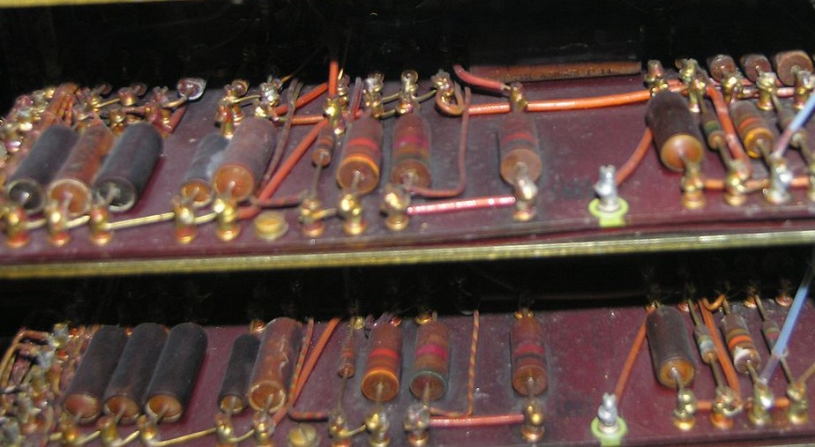
Навесной монтаж — способ монтажа электронных схем, при котором расположенные на изолирующем шасси радиоэлементы соединяются друг с другом проводами или непосредственно выводами. Недостаток навесного монтажа — плохо поддаётся автоматизации и обычно выполняется монтажниками вручную. В настоящее время в массовом производстве применяется редко и обычно только при монтаже крупногабаритных деталей. Надёжность изделий, выполненных навесным монтажом, в целом ниже, чем у аналогов на печатных платах. Также нежелательно применять навесной монтаж в конструкциях, которые подвергаются сильным механическим воздействиям из-за риска разрыва соединений. На фото представлена плата военного связного радиоприемника, выполненная навесным монтажом. Для надежности выводы радиодеталей и провода прикручены к жестко закрепленным стойкам, а затем пропаяны и покрыты лаком.
В массовой электронике навесной монтаж применялся до 50—60-х годов, впоследствии уступив место печатным платам; за навесным монтажом осталась ниша — коммутация трансформаторов и аналогичных крупногабаритных изделий. Крупногабаритные детали крепятся непосредственно к корпусу, мелкие резисторы и конденсаторы — распаиваются непосредственно к выводам панелей и крупных деталей, либо к контактным лепесткам (контактным колодкам), изолированным от корпуса.
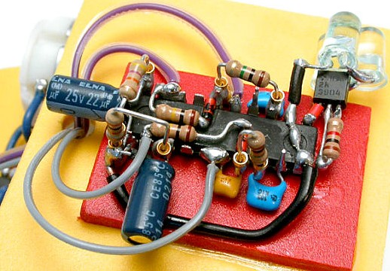
В любительских конструкциях монтаж ведётся на изолированных (диэлектрических) платах. К ним крепятся металлические стойки, к стойкам — компоненты схемы, соединяемые непосредственно или перемычками из проводов. Микросхемы при навесном монтаже прикрепляют к плате вверх выводами. Этот способ установки компонентов является самым простым, но также и самым трудоемким. Все компоненты должны быть не только вручную припаяны и правильно расположены, но и скомпонованы для максимального использования длины выводов радиодеталей.
Сейчас при доступности изготовления печатных плат навесной монтаж применяется для создания единичных простых конструкций, когда разрабатывать трассировку печатной платы и изготавливать её невыгодно по соображениям затрат времени или для проверки работоспособности разрабатываемой конструкции перед тем, как начать трассировку печатной платы – в качестве макетной платы.
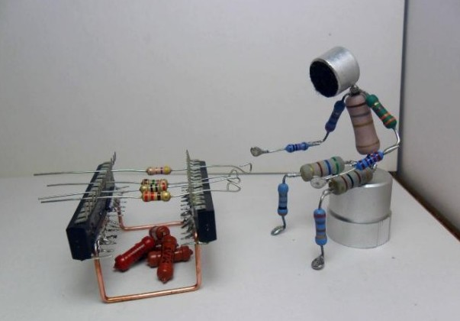
Есть еще одно применение навесного монтажа – веселые композиции, которые радиолюбители собирают из радиодеталей.
Пайка радиодеталей должна обеспечивать надежный электрический контакт и механическую прочность. Первое правило качественной пайки – это чистота спаиваемых поверхностей. Даже у новых радиодеталей, купленных в магазине, выводы покрываются окислами и загрязнениями. Но с этими незначительными загрязнениями, как правило, справляется флюс, который применяют в процессе пайки. Если же видно, что выводы радиодеталей или медные проводники сильно загрязнены или покрыты окислом (зеленоватого или тёмно-серого цвета), то перед пайкой их нужно очистить либо ножом, либо наждачной бумагой. Особенно это актуально, если при сборке электронного устройства применяются радиодетали, бывшие в употреблении. На их выводах обычно образуется тёмный налёт. Это окисел, который будет препятствовать пайке. Подготовка радиодеталей к пайке заключается в механической очистке выводов, залуживании и придания им формы, наиболее удобной для установки и пайки.
Перед пайкой поверхность выводов необходимо залудить – покрыть тонким и ровным слоем припоя. Если обратить внимание на выводы новых радиодеталей, то в большинстве случаев можно заметить, что их выводы и контакты залужены. Пайка лужёных выводов происходит быстрее и качественнее, так как отпадает необходимость в предварительной подготовке выводов к пайке.
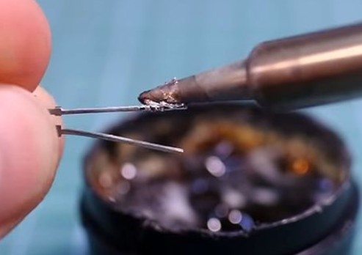
Лужение провода и выводов радиоэлементов легко проводить обычным электрическим паяльником с медным жалом. Чтобы залудить медный проводник для начала удаляют с его поверхности изоляцию, затем нужно обработать поверхность пайки флюсом. Если в качестве флюса применяется кусковая канифоль, то медный провод можно положить на кусок канифоли и коснуться провода хорошо прогретым жалом паяльника. Предварительно на жало паяльника необходимо взять немного припоя. Далее движением вдоль провода распределяем расплавленный припой по поверхности проводника, стараясь как можно лучше и равномернее прогреть сам проводник. При этом кусковая канифоль плавится и начинает испаряться под действием температуры. На поверхности проводника должно образоваться ровное покрытие оловянно-свинцовым припоем без комочков и катышков.
Процесс пайки должен быть быстротечным – детали боятся перегрева! В случае неудачной попытки (5-10 с) прогрева даем деталям возможность остыть. При пайке светодиодов, диодов желательно удерживать их пинцетом между местом пайки и корпусом. Пинцет в этом случае будет играть роль теплоотвода.
Пайку радиоэлементов нужно производить согласно принципиальной схеме устройства. Так как выводы радиодеталей являются и соединительными проводниками, необходимо следить, чтобы соседние оголенные выводы не касались друг друга ни в начальном состоянии, ни при механических воздействиях на конструкцию. Если обнаружены места, где такое возможно, необходимо предусмотреть изолирующие элементы.
В простых конструкциях радиодетали располагаются и соединяются на плоской поверхности в один уровень. Длинные соединения выполняются изолированными проводами.
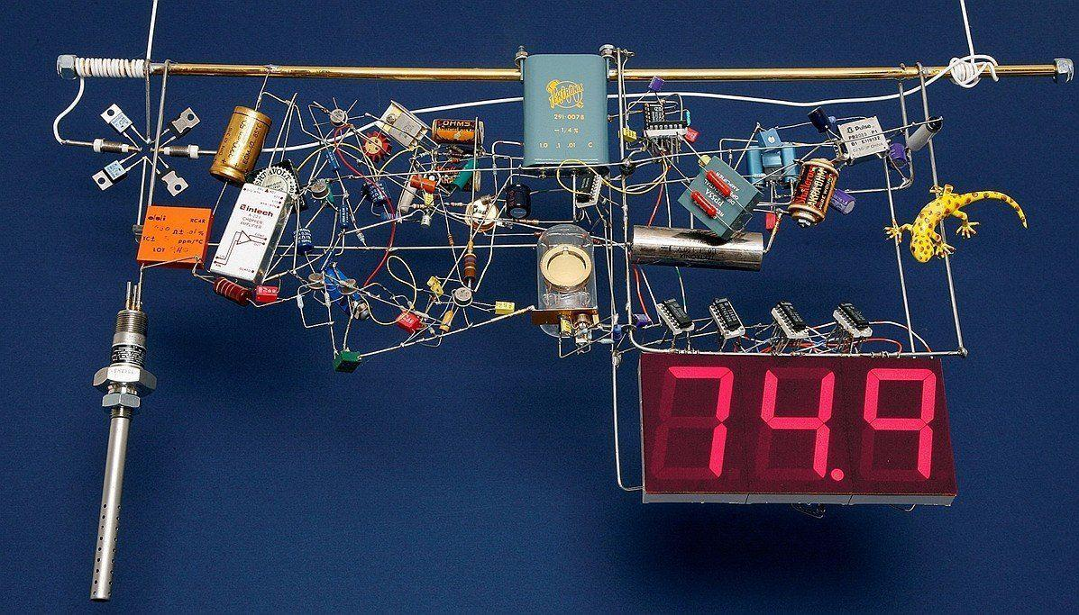
В конструкциях на микросхемах навесной монтаж получается многоуровневый, а в большом количестве соединений несложно запутаться и припаять очередной вывод детали не по схеме. Такую ошибку очень сложно будет обнаружить, когда устройство полностью собрано, но не работает или, что еще хуже, произошло короткое замыкание. В связи с этим, при сборке сложных конструкций навесным монтажом рекомендуется по возможности разделить схему на несколько максимально независимых частей, проверить правильность сборки и работоспособность каждого из блоков, а затем соединить их вместе и проверить общую работоспособность устройства.
Также перед подачей напряжения питания на устройство рекомендуется измерить сопротивление собранного устройства на выводах питания, чтобы заранее выявить наличие короткого замыкания. При наличии лабораторных блоков питания с возможностью регулировки выходного тока, первое включение вновь собранного устройства желательно проводить с минимальным током и включенной защитой от короткого замыкания и перегрузки по току.

